Информационный час " Мои права" 4 класс
Цели: обобщить знания учащихся об основных правах ребенка, показать единство прав и обязанностей детей, воспитывать уважение к высказываниям одноклассников и к их правам, акцентировать внимание детей на необходимости понимания и знания своих прав и обязанностей, развитие творческого потенциала учащихся.
Ход занятия
- Вступительное слово учителя
Цивилизованность человеческого общества издавна проявлялась в защите самых слабых его членов, к которым, как правило, относили стариков, женщин, детей. Необходимость особой защиты детей признается целым рядом международно-правовых документов ввиду физической и умственной незрелостью ребенка, а, следовательно, вытекающей из этого потребностью в охране и заботе, обеспечении условий для нормального развития и образования.
Дети - один из самых незащищенных и в ряде случаев обездоленных слоев населения. По данным ООН, из 6 млрд. человек, живущих на земле:
100 млн. детей проживают вне семьи, существуя за счет изнурительного труда, мелкого воровства, проституции, попрошайничества;
50 млн. детей выполняют вредную и опасную для здоровья работу;
120 млн. детей в возрасте от 6 до 11 лет лишены возможности посещать школу; ежегодно 3,5 млн. детей умирают от болезней, которые поддаются лечению;
в развивающихся странах около 155 млн. детей в возрасте до 5 лет живут в условиях абсолютной бедности;
миллионы детей, включая детей в богатых странах, подвергаются жестокому обращению, сексуальной эксплуатации, становятся жертвами бизнеса со стороны торговцев наркотиками.
Cама реальность является сильнейшим аргументом в пользу защиты детей. Защита прав и законных интересов ребенка необходима в области семейного, гражданского, жилищного, трудового, административного и уголовного законодательства.
Актуальность данной темы определена тем, что концепция прав человека является одной из ведущих идей XXI века. Интенсивное развитие применительно к нашему времени приобретает движение за права детей
Необходимость законодательно обеспечить охрану здоровья детей, защиту их прав побудила Лигу Наций принять в 1924 году Женевскую декларацию прав ребёнка.
Следующим важным шагом стало принятие ООН в 1959 году Декларации прав ребёнка, в которой были провозглашены социальные и правовые принципы, касающиеся защиты и благополучия детей. Определение термина «ребёнок» дается в Конвенции о правах ребёнка 1989 года: «Ребёнком является каждое человеческое существо до достижения им 18-летнего возраста, если по закону, применимому к данному ребёнку, он не достигает совершеннолетия раннее» (ст. 1 Конценции) [13, с. 3].
Главным международным документом, закрепляющим права детей и защищающим их интересы является Конвенция о правах ребенка. На республиканском уровне в 1993 году принят Закон «О правах ребёнка».
Подкрепляющей и конкретизирующей государственную правовую политику в области защиты прав детей и детства должна стать разработка специальных долговременных социальных программ. Программа «Дети Беларуси».
Давным-давно, тысячи лет назад на Земле появились люди. Одновременно с ними появились Главные Вопросы: Что люди могут делать и чего не могут? Что они обязаны делать и чего не обязаны? На что они имеют право и на что не имеют? Без ясного ответа на эти вопросы жизнь превращалась в сплошной кошмар и неразбериху. И люди взялись за решение этих Главных Вопросов в обычных беседах между собой, путем международных переговоров. Во время этих переговоров взрослые мира решили разработать документ, чтобы защитить детей на планете Земля, они решили разработать такой документ, чтобы у всех детей были одинаковые права.
-Как же называется этот документ?
- Конвенция о правах ребенка.
- Конвенция - это международное соглашение. В нем говорится, что государства, подписавшие ее, взяли на себя обязательства заботиться о вас, вашем здоровье, благополучии, образовании и всестороннем развитии".
- Как вы думаете, все ли дети Земли живут хорошо? Почему? (ответы детей)
«Ежегодно 3,5 миллионов живут за счет воровства, изнурительной работы, попрошайничества, т.к. покинуты своими семьями, 120 млн. детей в возрасте от 6 до 11 лет лишены возможности ходить в школу».
Работа с пословицей
-Русская народная пословица гласит «Не строй церковь - пристрой сироту». Как вы понимаете эту пословицу?
Проблема сиротства остро стоит в Беларуси. Очень много детей находятся в детских домах без попечения родителей. Можно не построить церковь, а если мы попробуем приютить сироту, дадим ему образование, любовь, заботу, то это будет самое доброе дело.
- Задание «Волшебный цветок»
-Ребята, сейчас мы попробуем собрать волшебный цветок, который помогает людям жить в мире и согласии.
-Посмотрите на этот рисунок, скажите, что изображено на нем.
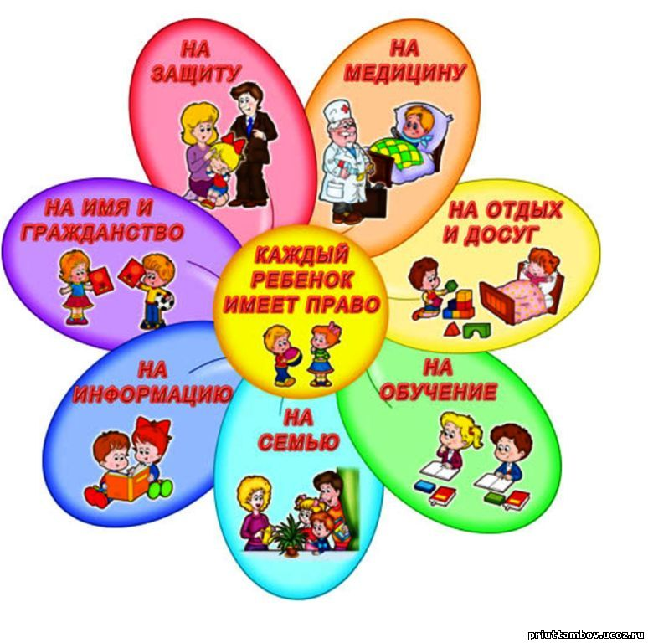
- Так какое право изображено.
1.Право на образование. А где получают образование?
-В школе, в вузах, колледжах, гимназиях, лицеях.
2.Право на получение медицинской помощи.
Где мы получаем медицинскую помощь? Мед помощь мы получаем в больнице.
На этом рисунке что изображено и что написано?
Как вы думаете это, что за право?
3.Право на имя.
Как вы можете доказать, что вас зовут именно так, а не иначе? Что вы не присвоили себе чужое имя и фамилию?
Эти сведения записывают в специальный документ - свидетельство о рождении. Здесь же пишут дату рождения, где вы родились, и кто ваши родители. Это первый документ ребенка. Он есть у каждого из вас.
Что изображено на данном рисунке. Я вижу детей за компьютером, телевизором. Как вы думаете, что за право?
4 . Право на получение информации. Это право на получении информации. А еще, с каких источников вы получаете информацию?
Информацию мы получаем со страниц газет, журналов, телевизора, компьютера. Это замечательное право есть у каждого ребенка.
На этом рисунке кого вы видите?
- На рис. дети в национальной одежде. Как вы думаете, какое право изображено?
5. Право соблюдать свои традиции культуру, говорить на родном языке, проповедовать свою религию.
- Что изображено здесь?
-Дети отдыхают. Как вы думаете, что, это за право?
6. Право на отдых, игры, досуг, на всестороннее развитие.
-А как вы понимаете право на всестороннее развитие?
-Дети могут заниматься в художественной, музыкальной школе, посещать спортивные секции.
- Права не нужно покупать, зарабатывать или наследовать. Они одинаково принадлежат всем людям, независимо от национальности. Права нельзя отобрать - никто не может лишить прав другого человека, ни по какой причине. Мы все рождаемся свободными и равными.
- Чтобы стать полноправным гражданином общества, нужно знать свои права.
- Итак, мы собрали волшебный цветок.
-А теперь скажите, как же называется наш цветок?
-Наш цветок называется конвенция о правах ребенка.
Вывод. У ребенка есть право:
- Право на жизнь, на имя при рождении, на медицинскую помощь, на образование и т. д.
Конкурс «Песня о правах ребенка».
- Я предлагаю вам сейчас воспользоваться своим правом на отдых.
-Сейчас для вас прозвучат отрывки из любимых детских песен, а вы должны будете сказать, о каких правах в ней идет речь.
«Песня бременских музыкантов» (музыка Г.Гладкова, слова Ю.Энтина) – «Ничего на свете лучше нету…» (Право на свободу передвижения. Право на свободу мирных собраний.) :
«Чему учат в школе» (музыка В. Шаинского, слова М. Пляцковского). (Право на образование.)
«Песенка мамонтенка» (музыка В. Шаинского, слова д. Непомнящей).(Право на то, чтобы ребенок не разлучался со своими родителями вопреки их желанию)
«Чунга-Чанга» (музыка В. Шаинского, слова Ю.Энтина) .
(Право пользоваться благами, право на отдых ) .
"Сказочная викторина"
- Рассмотрев рисунок, вы должны определить название сказки и автора. Основываясь на статьях Конвенции о правах ребенка, сказать: какие права здесь нарушены, и помочь сказочному герою защитить свои права.
« Колобок»
- Как называется сказка? Кто автор? (русская народная сказка "Колобок").
- Лиса говорит: "Колобок, колобок, я тебя съем!"
- Что должен ответить Колобок, защищая свои права? (Не имеешь права посягать на мою жизнь).
- Как называется эта сказка? Кто её написал?
Рус. нар. сказка "Маша и Медведь".
- Какое право нарушил медведь, не отпуская Машеньку домой?
- Медведь говорил: "Машенька, будешь у меня жить, печку топить, кашу варить".
- Как должна ответить Маша, защищая свои права?
(Не имеешь права лишать меня свободы)

«Приключение Буратино»
- Назовите сказку. Кто автор? Алексей Николаевич Толстой
- Какую статью нарушил Карабас-Барабас, когда подвесил Буратино на крючок, а затем хотел бросить его в костер?
- "Не имеете права подвергать меня пыткам и жестокому обращению".
«Лиса и Заяц»
- Кто знает название и автора этой сказки? (Лиса и Заяц).
- Какую статью нарушила Лиса, выгнав Зайчика из дома? (статью16)
- Как должен ответить Зайчик? (Не имеешь права вторгаться в мое жилище, оно неприкосновенно).
«Золушка» Шарль Перо
- Назовите сказку. Кто знает автора? ("Золушка" Шарль Перро).
- Мачеха с утра до ночи заставляла Золушку трудиться. Ей было запрещено участвовать в забавах и развлечениях сестер.
- Какую статью нарушала мачеха? (статью 31 и 32).
-Золушка: "Не имеете права лишать меня отдыха и досуга".
Обсуждение ситуации:
Давайте вспомним знакомую вам сказку Г. Х. Андерсена “Гадкий утенок”
– Все ли обитатели птичьего двора имели одинаковые права?
– Почему обижали маленького утенка?
- Имеют ли право люди плохо относиться к человеку, который на них не похож?
-Все рождены свободными и равные в правах.
- Молодцы! А теперь давайте поговорим немного о ваших обязанностях, как школьников.
- обучающиеся школы обязаны:
- соблюдать Устав школы;
- добросовестно учиться;
- бережно относится к имуществу школы;
- соблюдать Правила поведения учащихся.
- Уч-ся обязаны бережно относиться к окружающей среде
Запомните: Права предоставляются, а обязанности выполняются!
Итог занятия
-О чем мы с вами говорили?
-Мы говорили о правах ребенка.
- В каком документе прописаны права ребенка?
-В Конвенции о правах ребенка. Это документ призван защищать права ребенка. На пути к этой цели мы должны изменить мир. Начнем с маленьких шагов, с нашего окружения, в семье, в школе, на улице.
- Для чего их нужно знать?
-Чтобы уметь защитить себя от произвола взрослых, чтобы пользоваться своими правами. Все дети должны быть уверены, что государство всегда будет заботиться и защищать их интересы, обеспечат всем без исключения право быть полноценным гражданином своей страны.
- Знать свои права очень полезно, это дает уверенность в себе.

